2026年上海市徐汇区中考二模数学试卷
（时间100分钟 满分150分）
考生注意：
1．本试卷含三个大题，共25题；答题时，考生务必按答题要求在答题纸规定的位置上作答，在草稿纸、本试卷上答题一律无效；
2．除第一、二大题外，其余各题如无特别说明，都必须在答题纸的相应位置上写出证明或计算的主要步骤；
3．填空题须在对应矩形框内作答，超出对应边框作答无效．
一、选择题（本大题共6题，每题4分，满分24分）【下列各题的四个选项中，有且只有一个选项是正确的】
1. 下列计算正确的是（ ）
A. B. C. D.
【答案】C
【解析】
【详解】解：，A错误.
，B错误.
，C正确.
∵与不是同类项，不能合并，
∴，D错误.
2. 全民阅读有助于提升国家和民族的精神力量．上海各区和高校都有开放型图书馆提供给市民，以下是其中四个图书馆标志，其图案（忽略文字部分）不是轴对称图形的是（ ）
A.  B.  C. 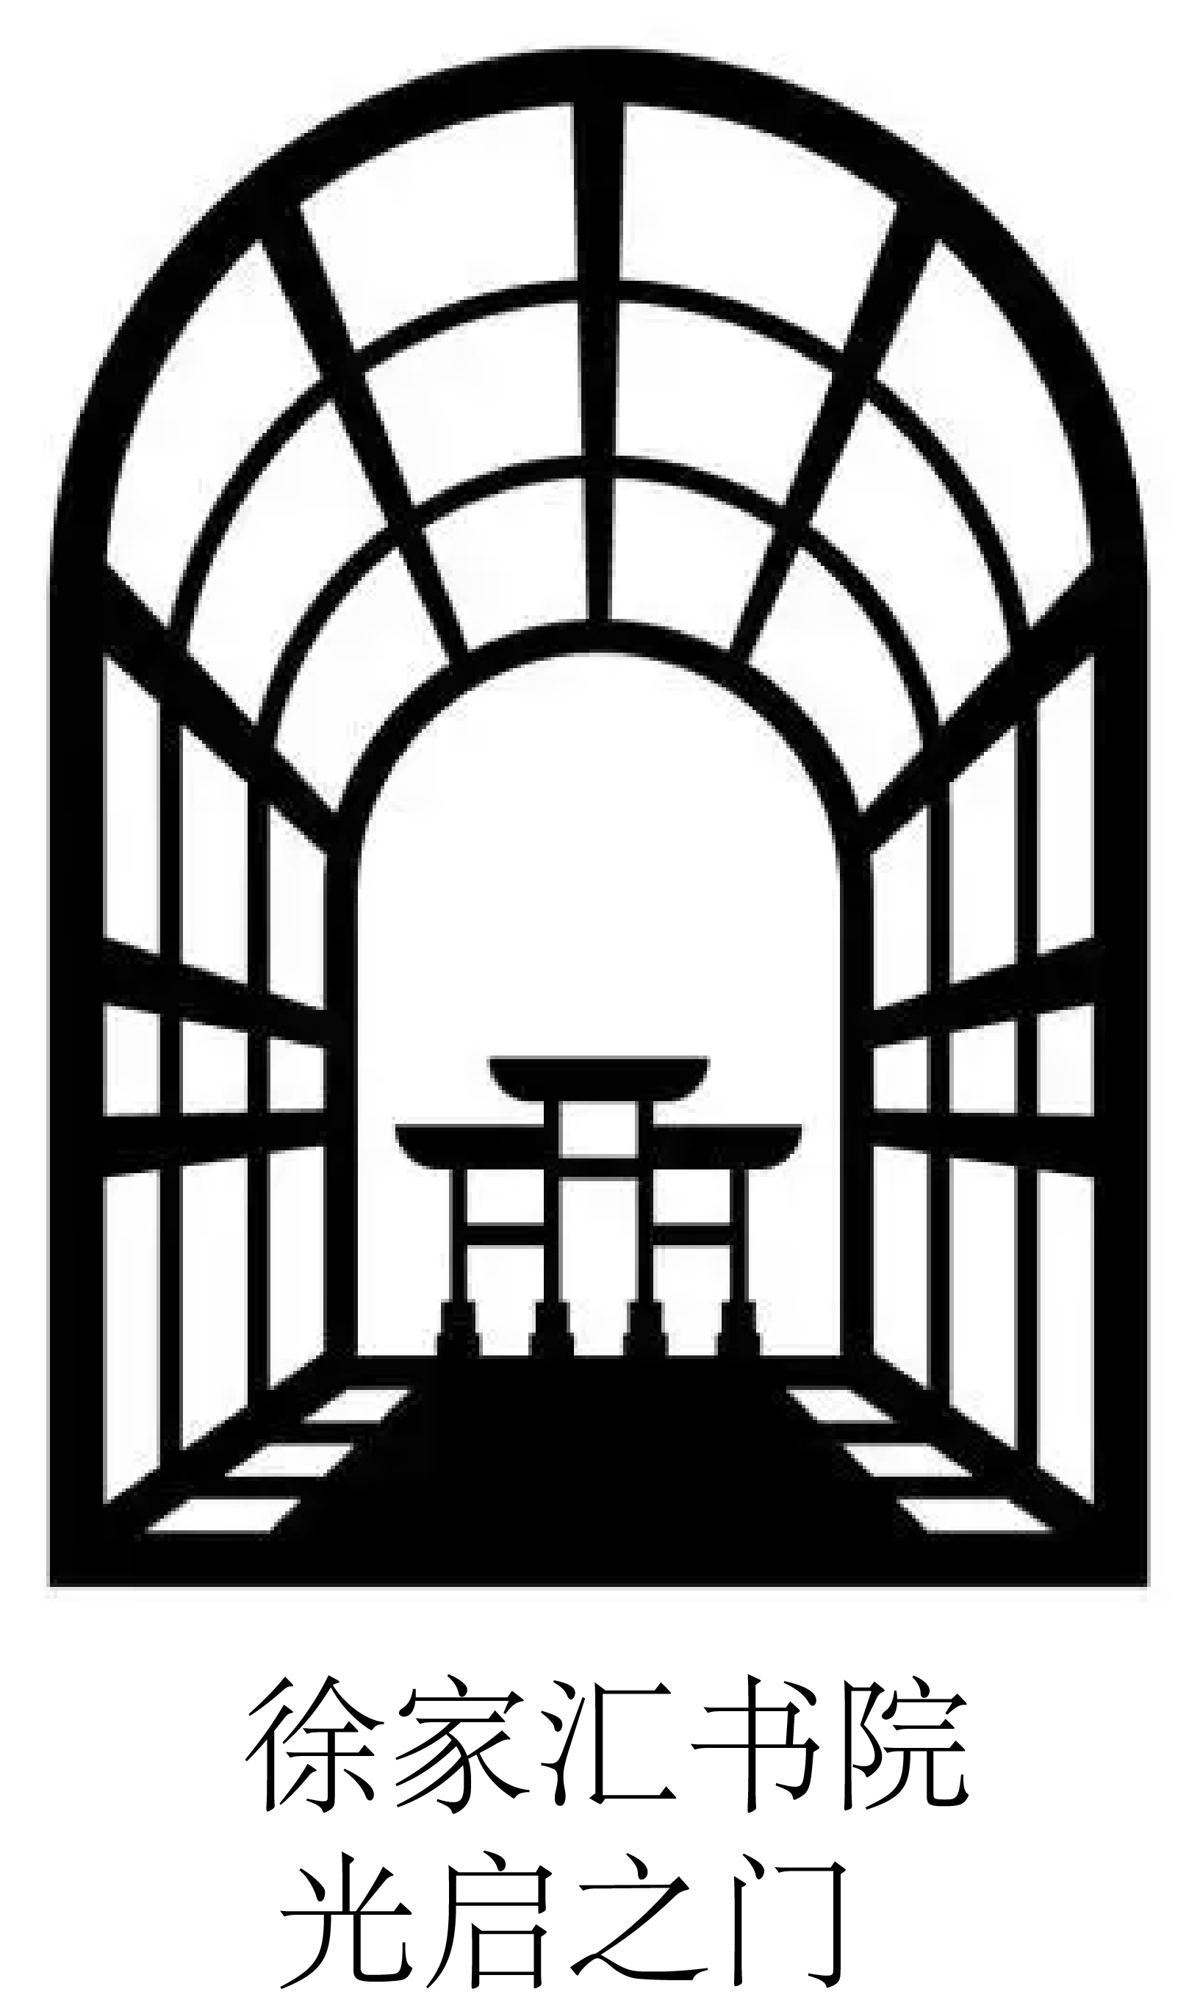 D. 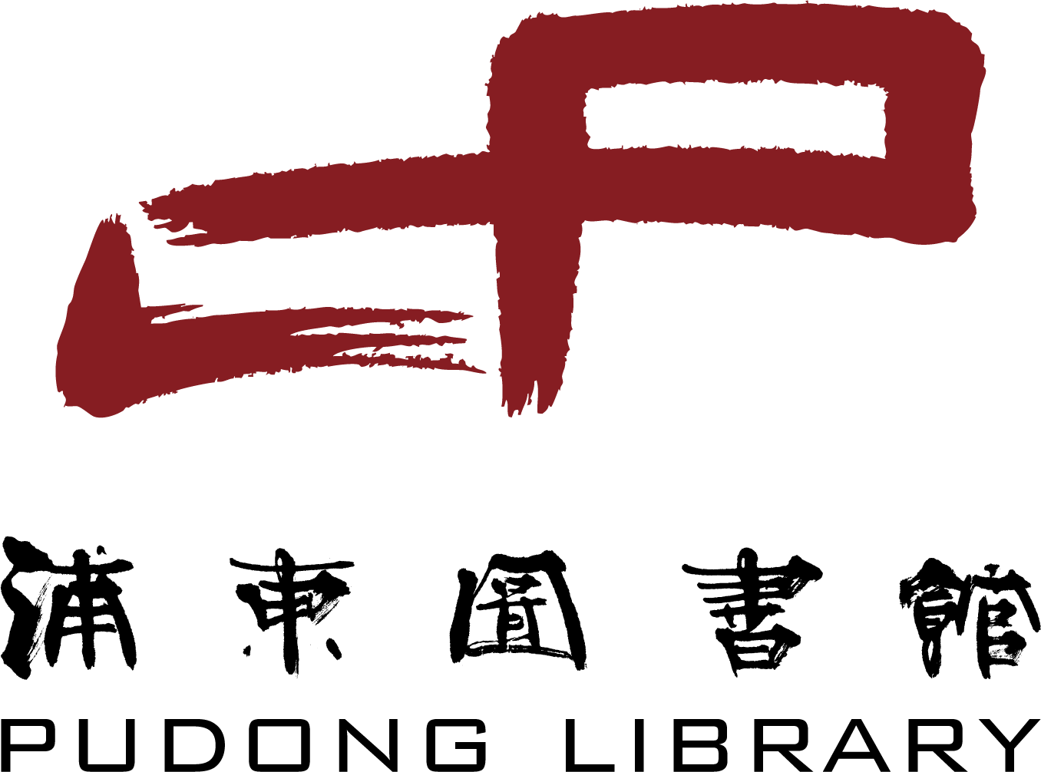
【答案】D
【解析】
【分析】如果一个平面图形沿一条直线折叠，直线两旁的部分能够完全重合，这个图形就叫做轴对称图形，据此逐一判断即可．
【详解】解：A、是轴对称图形，故此选项不符合题意；
B、是轴对称图形，故此选项不符合题意；
C、是轴对称图形，故此选项不符合题意；
D、不是轴对称图形，故此选项符合题意；
3. 下列函数中，函数值y随自变量x的值增大而减小的是（ ）
A. B. C. D.
【答案】B
【解析】
【分析】根据正比例函数的性质及反比例函数性质直接判断即可得到答案；
【详解】解：由题意可得，
A选项为正比例函数：∵，∴y随自变量x的值增大而增大，故A选项不符合题意；
B选项正比例函数：∵，∴y随自变量x的值增大而减小，故B选项符合题意；
C选项反比例函数，：∵，∴在与上，y随自变量x的值增大而减小，但，故C选项不符合题意；
D选项反比例函数，：，∴在与上，y随自变量x的值增大而增大，故D选项不符合题意；
故选：B．
【点睛】本题考查正比例函数的性质与反比例函数性质，解题的关键是熟练掌握两种函数的性质．
4. 在中，、分别是边、的中点，下列说法不正确的是（ ）
A. ； B. ； C. ； D. ．
【答案】B
【解析】
【分析】结合向量平行、相等、模长的概念，以及三角形中位线的性质，逐一判断选项即可得到答案．
【详解】解：∵D，E分别是，的中点，
对于选项A，，因此，A说法正确；
对于选项B，与模长相等，但方向相反，满足，因此，B说法不正确；
对于选项C，E是中点，，因此，C说法正确；
对于选项D，是的中位线，且，方向相同，因此，D说法正确；
综上，答案选B．
5. 某学校组织了一场体能测试，抽出50个人的成绩（分数）进行统计，结果如图所示．关于这50人的分数，下列说法正确的是（ ）
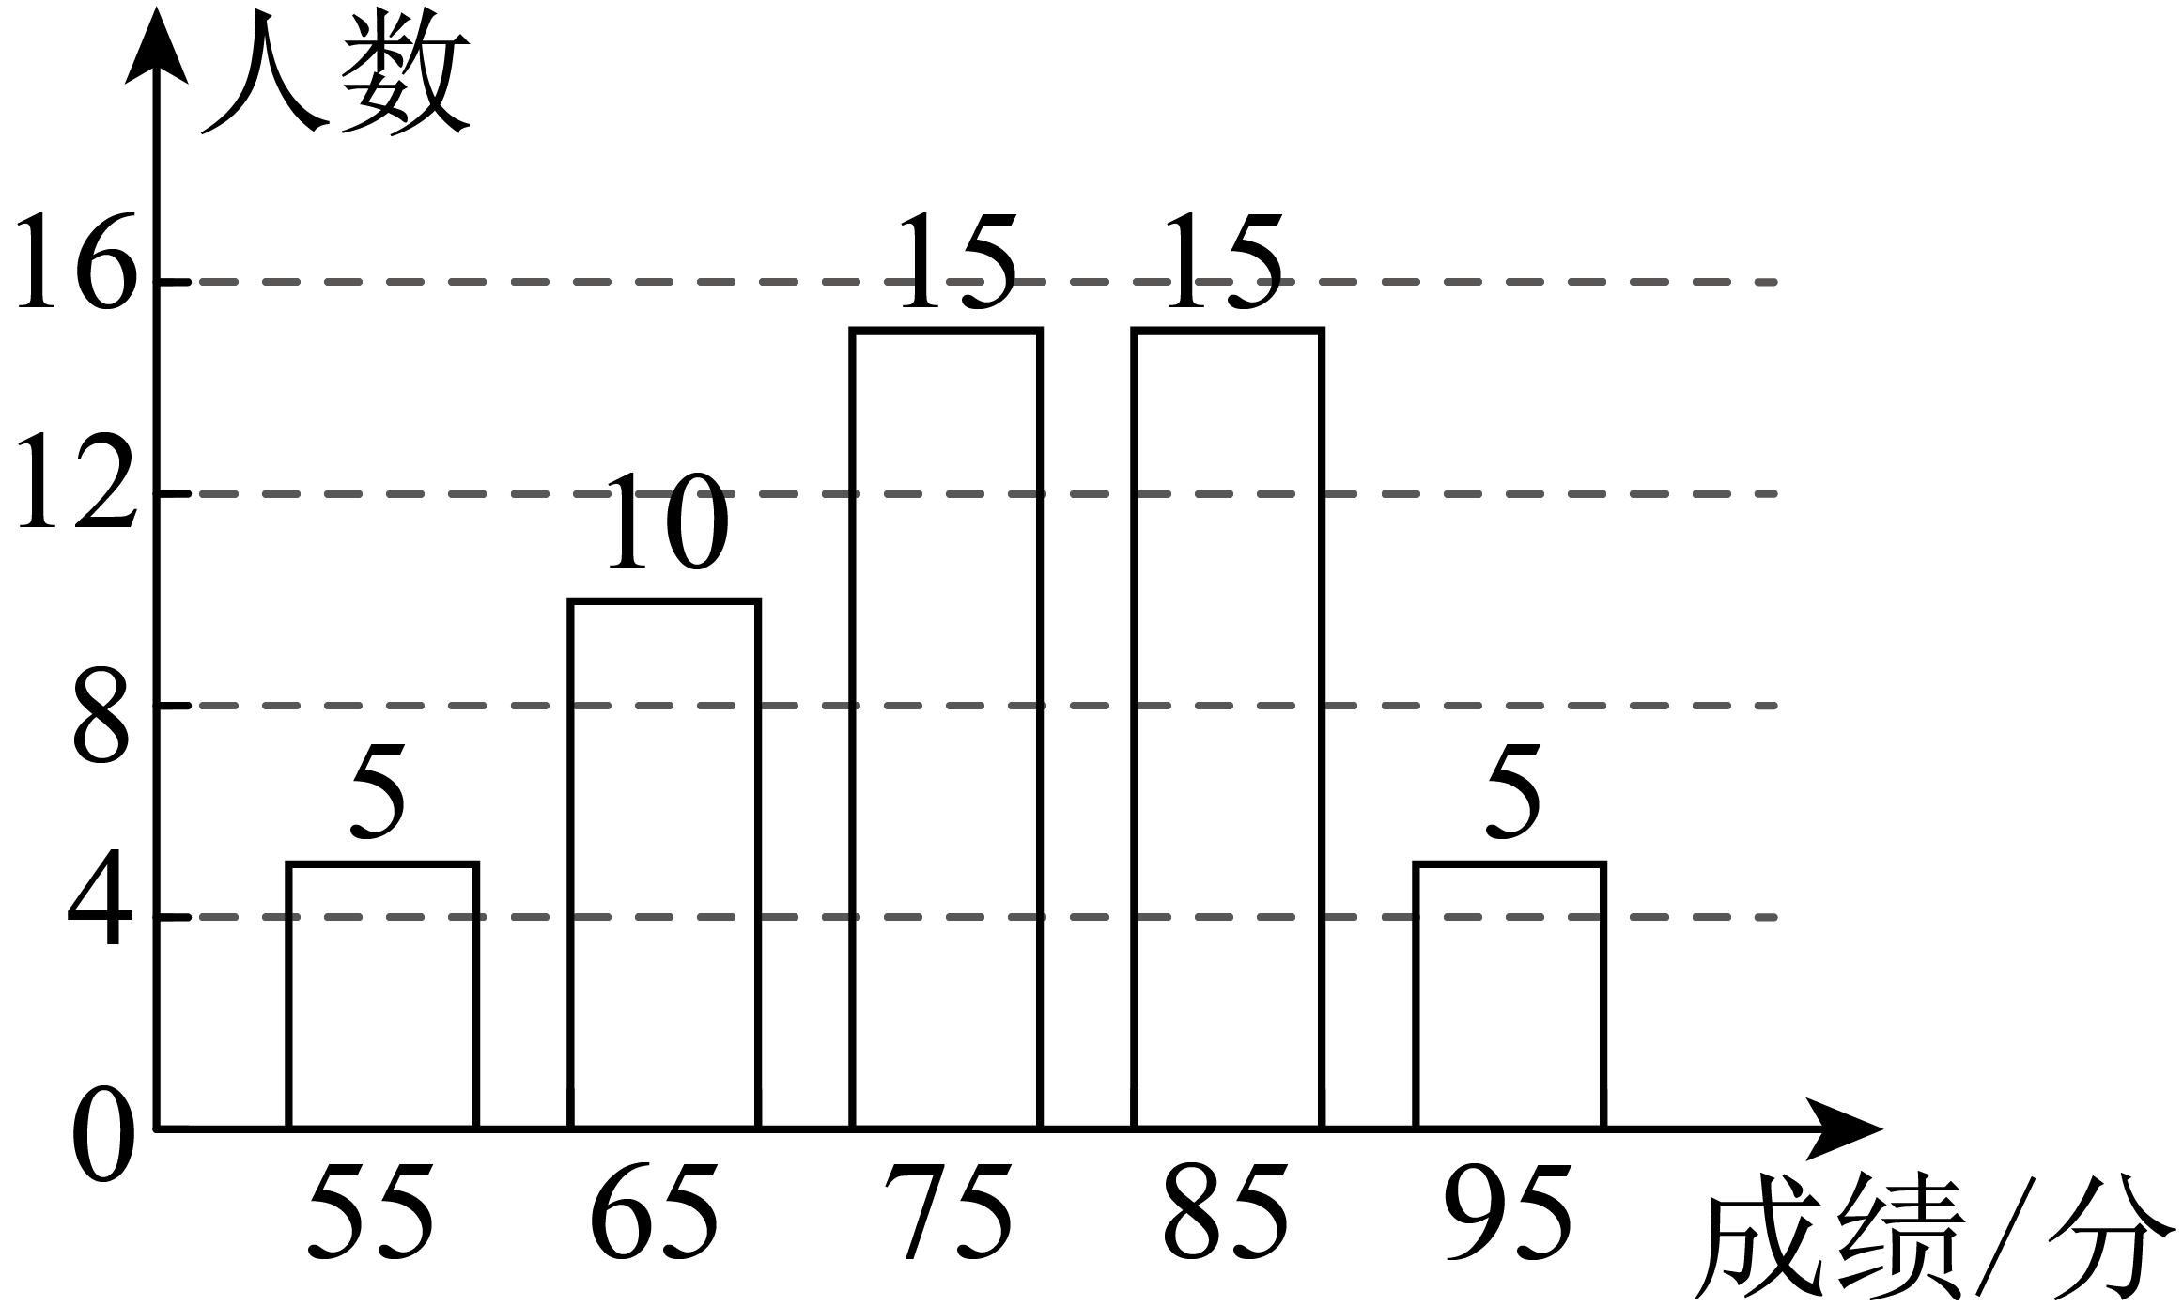
A. 中位数是15 B. 众数是15 C. 中位数是75 D. 众数是85
【答案】C
【解析】
【分析】众数是一组数据中出现次数最多的数，中位数是将一组数据从小到大排列后，处于中间位置的数，若数据个数为偶数，则为中间两个数的平均数．
【详解】解：由图可知：
将50人的成绩从小到大排序，第25、26位均为75分，因此中位数是，
故A选项说法错误，不合题意，C选项说法正确，符合题意；
75，85均出现了15次，因此众数是75，85，
故B，D选项说法错误，不合题意．
6. 如图，已知，半径为的与边、均相切，如果与的两边都相切，且与相交，那么的半径长可以是（ ）
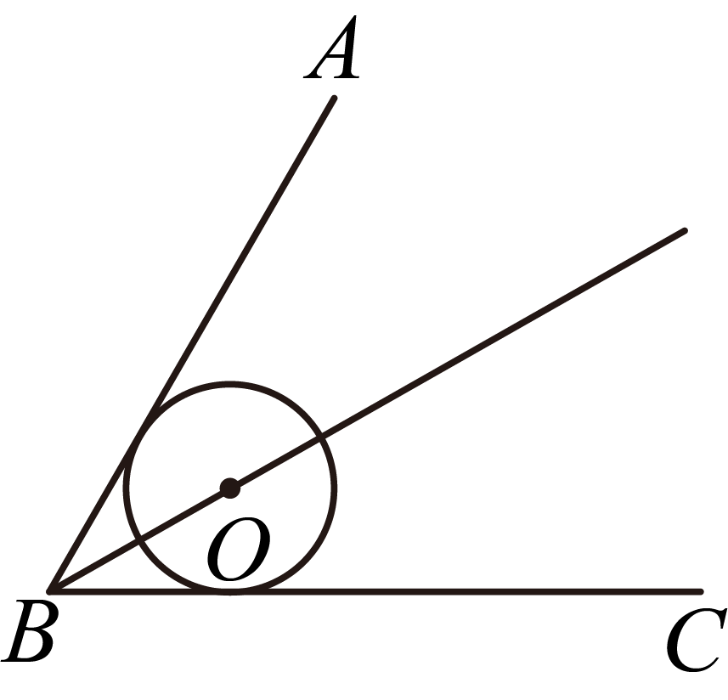
A. 1 B. 2 C. 3 D. 4
【答案】B
【解析】
【分析】先证点O在的角平分线上，再求出与外切时的半径，进而可得半径的取值范围．
【详解】解：标记与边、的切点为E，H，
则，，
在与中，，
，
，
即点O在的角平分线上，
作，与外切，切点为M，N，且与边、均相切，与的切点为点D，与的切点为点F，
同理可得，点与在的角平分线上，
设的半径为r，
，
，，
，
，
解得，
同理可得的半径为3，
与相交，
，
当时，与重合，不合题意，
观察四个选项可知，的半径长可以是2．
故选B．
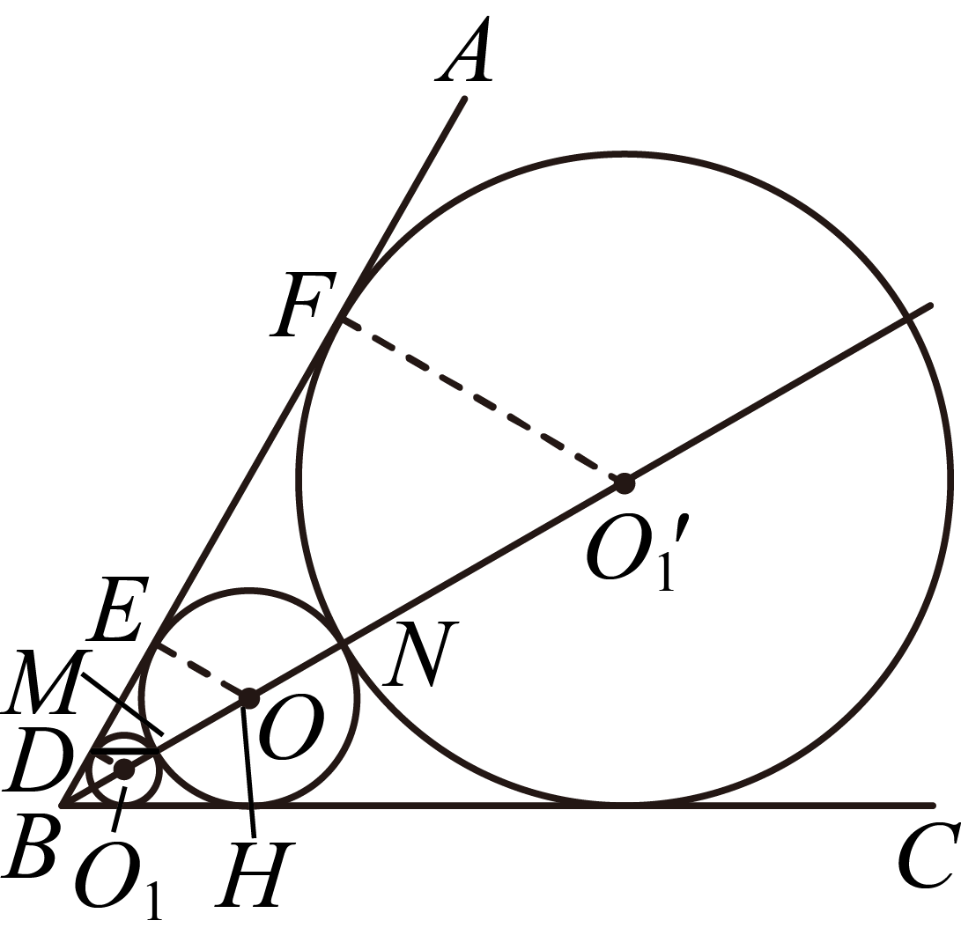
二、填空题（本大题共12题，每题4分，满分48分）
7. 计算：___________．
【答案】
##0.5
【解析】
【分析】当，为正整数时，.
【详解】解：.
8. 因式分解：___________．
【答案】
【解析】
【分析】先提公因式，再利用平方差公式法进行因式分解即可．
【详解】解：．
9. 分式方程的解是___________．
【答案】
【解析】
【分析】先将分式方程化为整式方程求解，最后检验所得根是否使原分式方程分母不为零．
【详解】解：，
对分母因式分解得 ，
方程两边同乘最简公分母，得
整理得
解得
检验：当时，，原分式方程分母为零，
因此是增根，舍去；
当时， ，满足原分式方程分母不为零的要求.
因此原分式方程的解为．
10. 不等式的解集是___________．
【答案】
【解析】
【分析】先分别解出不等式组中两个一元一次不等式的解集，再取两个解集的公共部分，即可得到原不等式组的解集．
【详解】解：，
解不等式，
移项得，
系数化为1得，
解不等式 ，
移项得 ，
系数化为1得，
取两个解集的公共部分，可得原不等式组的解集为．
11. 某科技园区调查发现，园区每家企业平均每周使用生成式工具处理文档约552000次．数据552000用科学记数法表示为___________．
【答案】
【解析】
【详解】解：．
12. 已知关于的一元二次方程有两个不相等的实数根，则的取值范围是___________．
【答案】
【解析】
【分析】根据方程有两个不相等的实数根，直接得到判别式，即可求解本题．
【详解】解：∵关于的一元二次方程有两个不相等的实数根，
∴，
解得：．
13. 商场抽奖箱里三个完全一样的小球里面装着小纸条，其中两个写着“谢谢参与”，一个写着“小礼品一份”．某顾客随机摸出两个小球，都是“谢谢参与”的概率是___________．
【答案】
【解析】
【分析】先列举出随机摸出两个小球的所有等可能结果，再找出两个都是“谢谢参与”的结果数，根据概率公式计算即可．
【详解】解：记两个写有“谢谢参与”的小球为，，写有“小礼品一份”的小球为
随机摸出两个小球，所有等可能的结果为：，，，共种
其中两个都是“谢谢参与”的结果有种，即
根据概率公式可得所求概率为．
14. 如图，用24米铝型线材做成一个窗框（含内框、），窗框上方是两个全等的正方形和，下方是矩形．如果正方形的边长为米，那么下方矩形的面积为__________平方米．（用含的代数式表示）
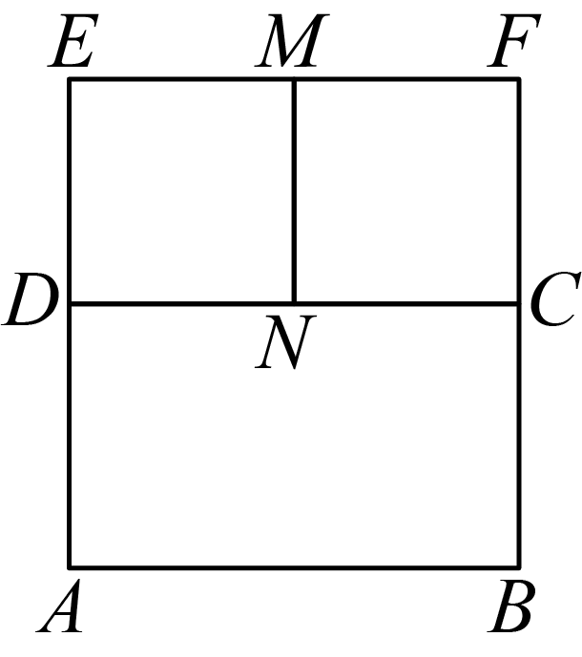
【答案】
【解析】
【分析】根据窗框上方是两个全等的正方形和，得到，求出，，即可求出矩形的面积．
【详解】解：∵窗框上方是两个全等的正方形和，
∴，
∵，
∴
∴
∴矩形的面积为．
15. 如图，用一条宽相等的足够长的纸条，打一个结，然后轻轻拉紧、压平就可以得到如图所示的正五边形，的度数_____．
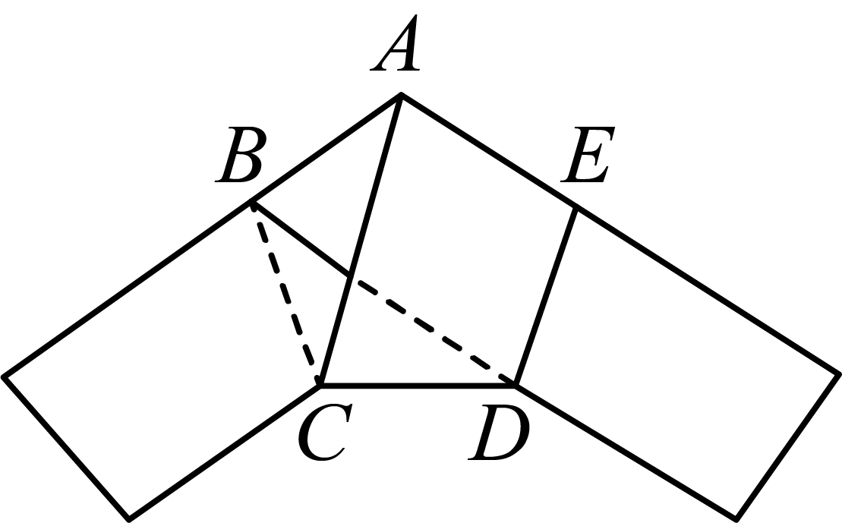
【答案】##72度
【解析】
【分析】此题考查的是多边形的内角和及平行线的性质，利用多边形的内角和定理和平行线的性质即可解决问题，掌握计算公式是解题的关键．
【详解】解：由题意可得，五边形是正五边形，
∴，
∵，
∴，
故答案为：．
16. 某校为了开设学生喜欢的美育课程，随机抽取了部分学生进行调查，要求学生从书法、国画、合唱、水彩画（分别记为、、、）这四个课程中选择一个自己最喜爱的课程，并将调查结果绘制成如下两张不完整的统计图．已知该校共有1000名学生，根据图中信息，请你估计选择“合唱”课程的学生大概有__________人．
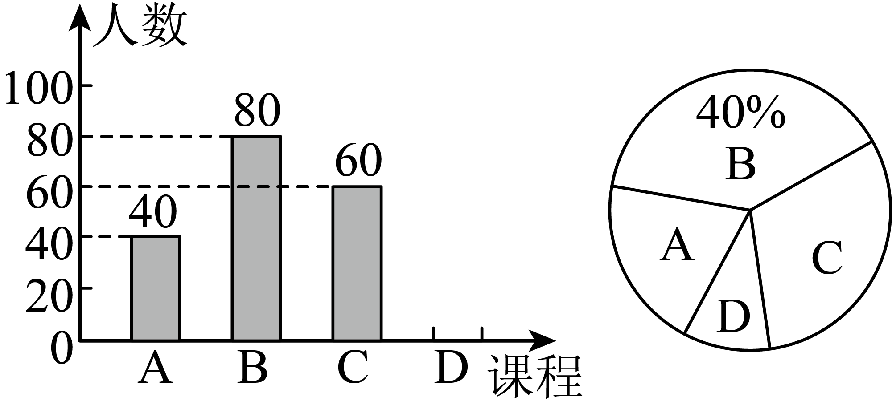
【答案】300
【解析】
【分析】根据条形统计图可知B课程的人数，结合扇形统计图可知B课程的百分比，利用频数除以频率求出样本总容量，再计算C课程在样本中的频率，最后利用样本估计总体的思想计算全校选择“合唱”课程的学生人数．
【详解】解：调查人数有：人，
选择“合唱”课程的学生大概有人．
17. 如图，在菱形中，点、分别在边、上，将菱形沿着翻折，使点恰好与的重心重合．若菱形的面积为18，则的面积为__________．
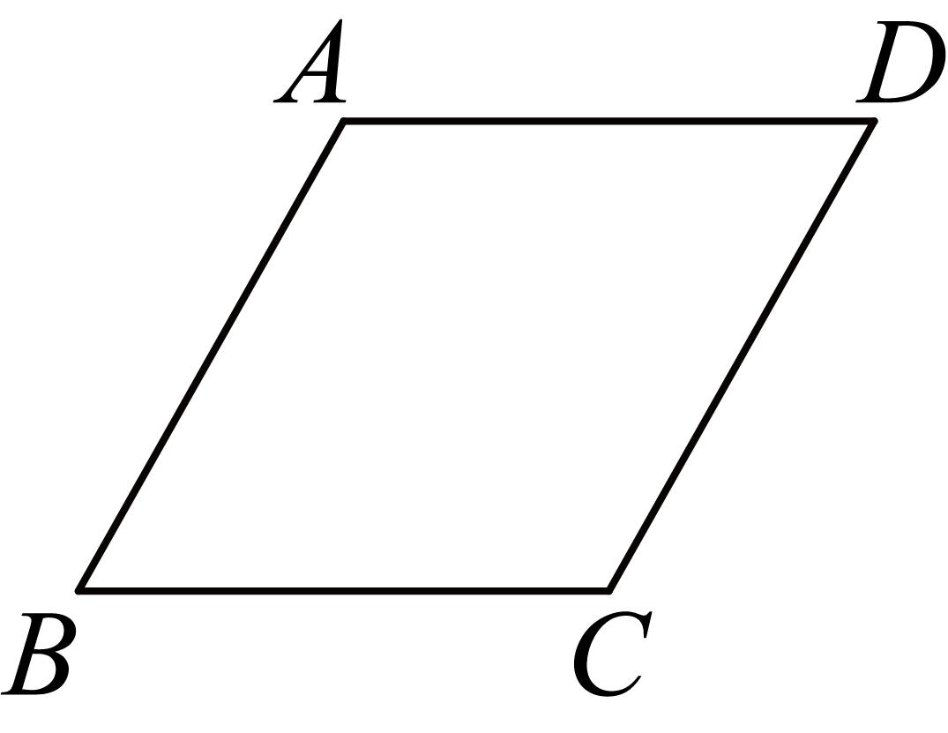
【答案】4
【解析】
【分析】根据相似可知三角形重心满足，再根据菱形对角线性质，，进而可知，再根据相似三角形即可求解．
【详解】解：取的中点，连接，取的中点，连接与交于点，则点G为重心，
在菱形中，连接，
∴为的中点，
∴点在的线段上，
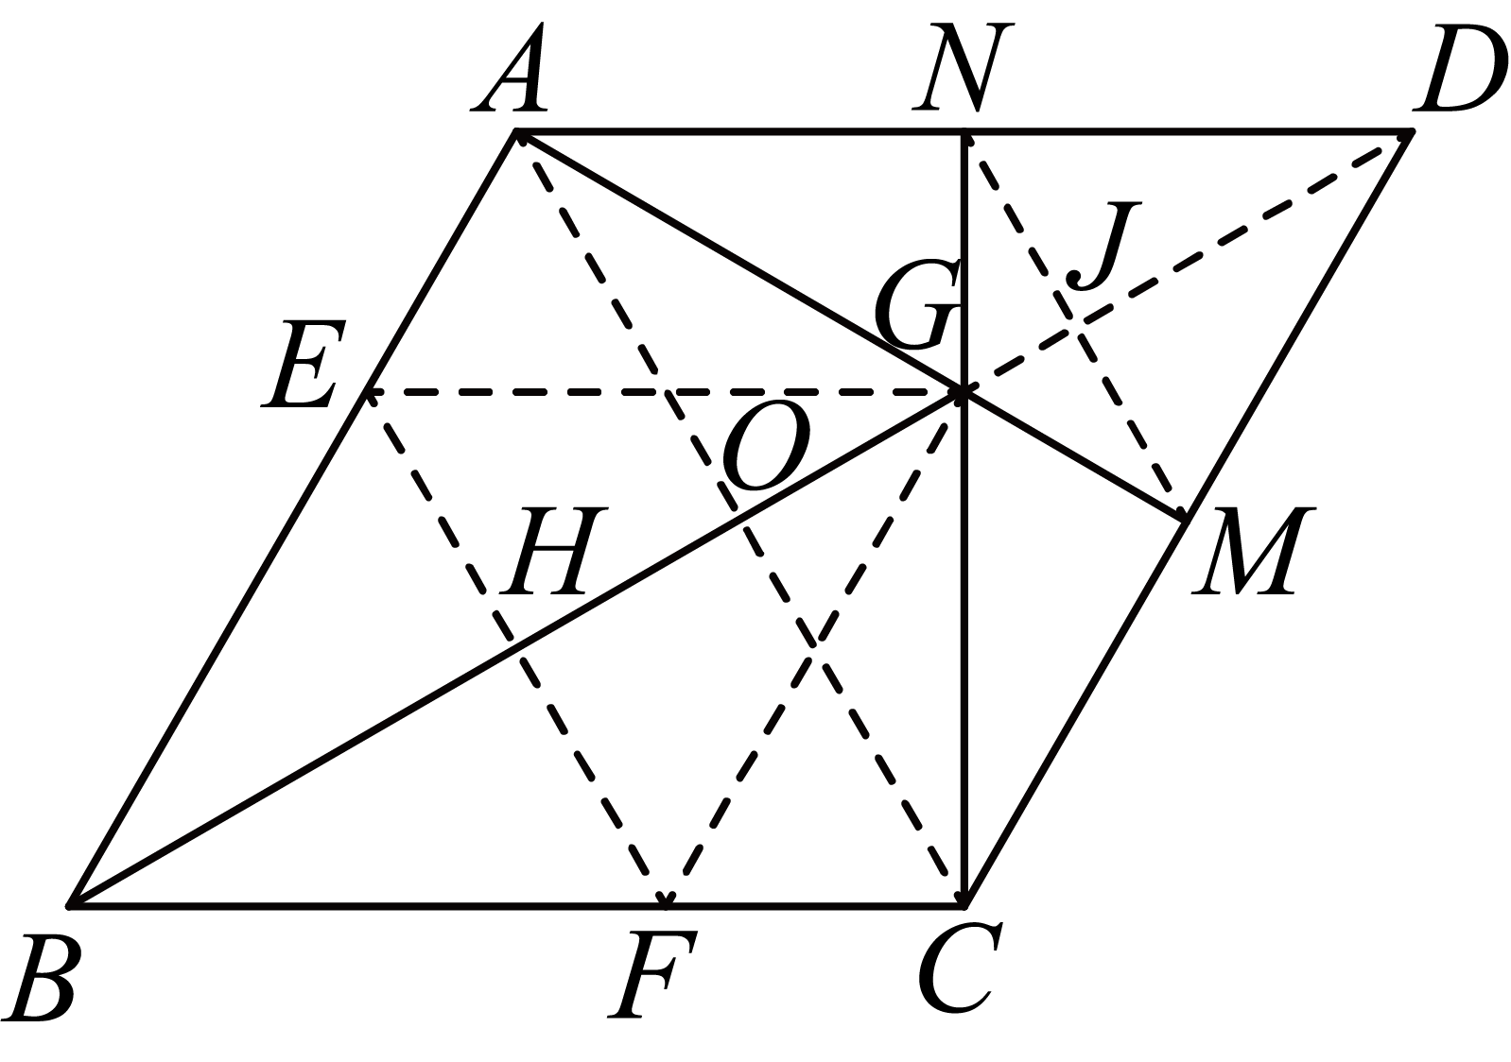
∴，,
∴,，，
∴，是的中点，
，
∴，
∴，
∵关于的对称点是,
∴，
∴，
∵菱形的面积为18，
∴，
∵，
∴,，
∴，
，
．
18. 如图，在中，，点在边上，如果与的一边所在的直线相切，且经过的一个顶点，那么的长是__________．
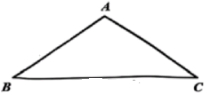
【答案】或
【解析】
【分析】分两种情况讨论，当与相切于点时，则，设，则
根据列出比例式，求得的值；当与相切于点时，则，过点作于点，证明，进而求得的值，即可求解．
【详解】解：如图，过点作于点，
当与相切于点时，则
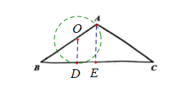
∵
∴
∴
设，则
∵，
∴，即
∴
当与相切于点时，则，过点作于点，
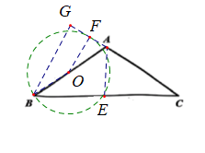
∵
∴
∴
设，则，，
∵
∴
∴
∴$\frac{x}{\frac{24}{5}}=\frac{5-x}{5}$
解得：
综上所述，的长是或
三．（本大题共6题，满分78分）
19. 先化简，再求值：已知代数式，其中．
【答案】，
【解析】
【分析】先将括号内式子通分，变分式除法为分式乘法，约分化简，最后将代入求值．
【详解】解：原式
，
将代入，得：
原式．
20. 已知函数，请解决下列问题：
（1）请按照列表、描点、连线的步骤，在平面直角坐标系中画出函数的大致图像；
（2）如果一条直线与坐标轴的交点和函数图象与坐标轴的两个交点完全相同，那么这条直线的表达式是________．
（3）是函数图象上的点，如果，那么的取值范围是_______．
【答案】（1）见解析 （2）
（3）
【解析】
【分析】（1）先列表，再描点，最后连线画出函数图象即可；
（2）根据题意可得所求的直线经过点和，据此利用待定系数法求解即可；
（3）根据函数图象可得答案．
【小问1详解】
解：列表如下：
 | … |  |  | 0 | 1 | 2 | …
 | … |  | 2 |  | 1 | 0 | …
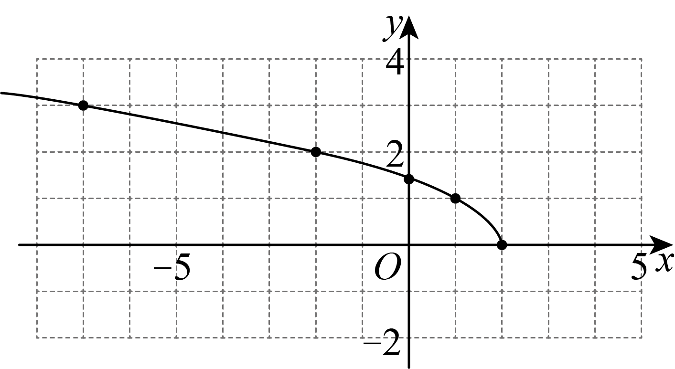【小问2详解】
解：由（1）可知函数与x轴交于点，与y轴交于点，
设经过点和的直线的表达式为，
∴，
∴，
∴经过点和的直线的表达式为，
即所求的直线的表达式为；
【小问3详解】
解：由函数图象可知，当时，，
∴如果，那么的取值范围是．
21. 如果一个三角形一条边上的高等于这条边的一半，那么这个三角形叫做“半高底”三角形，这条边叫做这个三角形的“半底”．
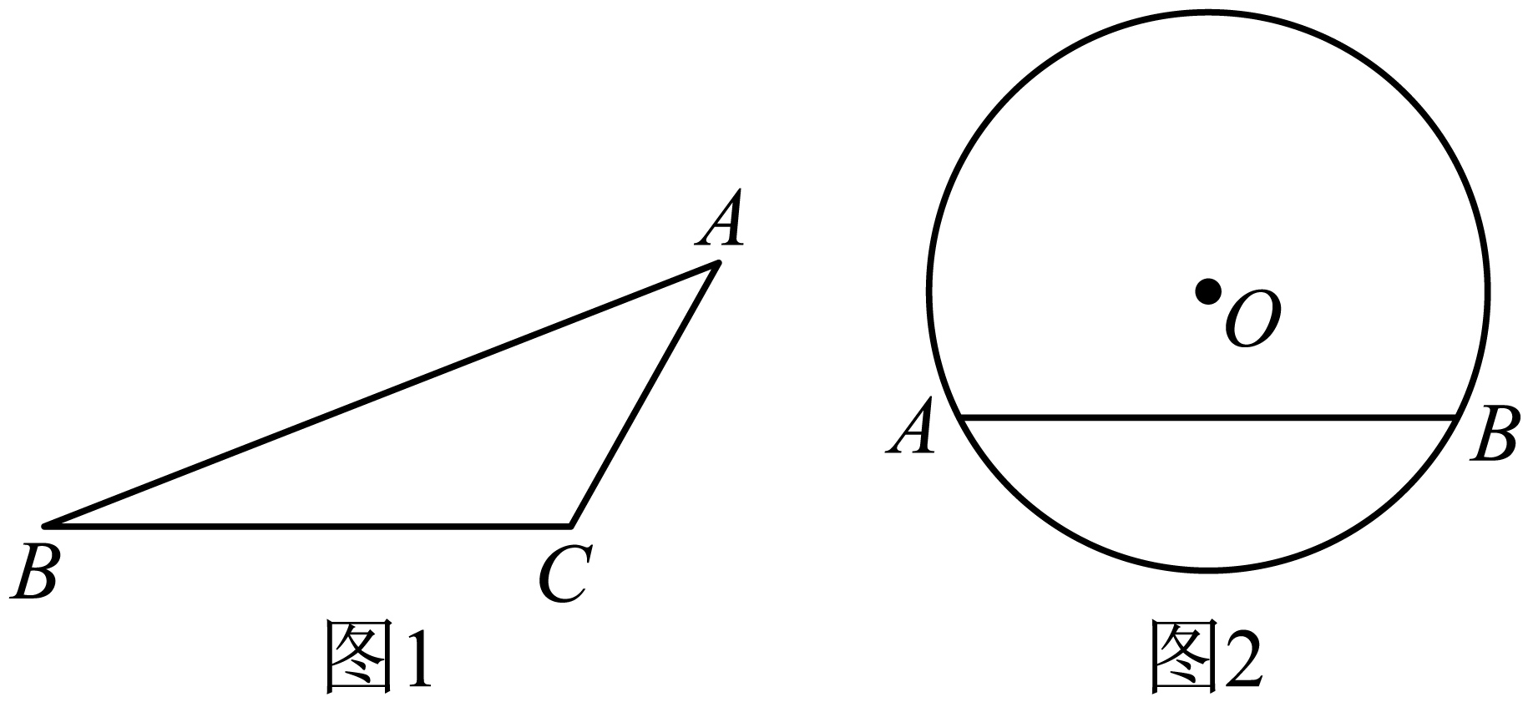
（1）如图1，是以为“半底”的“半高底”三角形，已知，求的长；
（2）如图2，是的一条弦，用无刻度直尺和圆规作图，在圆上确定一个点，使得是以为“半底”的“半高底”三角形（保留作图痕迹，无需写作法）．
【答案】（1）
（2）见解析
【解析】
【分析】（1）过点作于点，设，则，根据正切的定义，得出，进而求得，在中，勾股定理建立方程，即可求解；
（2）作的垂直平分线交于点，在的垂直平分线上截取，过点作交于点，则是以为“半底”的“半高底”三角形．
【小问1详解】
解：如图，过点作于点，
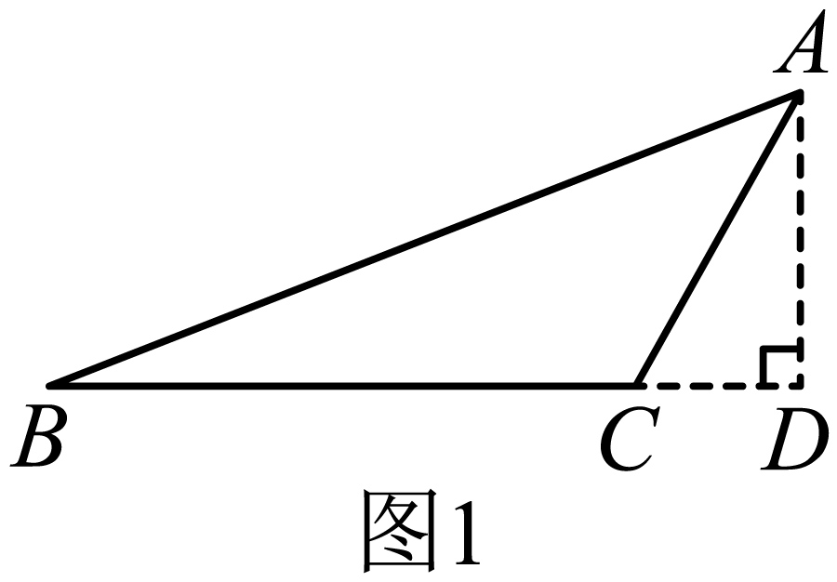
依题意
设，则
∵
∴
∴，
在中，
∴
解得：（负值舍去）
∴
【小问2详解】
解：如图所示，作的垂直平分线交于点，在的垂直平分线上截取，过点作交于点，则点，即为所求
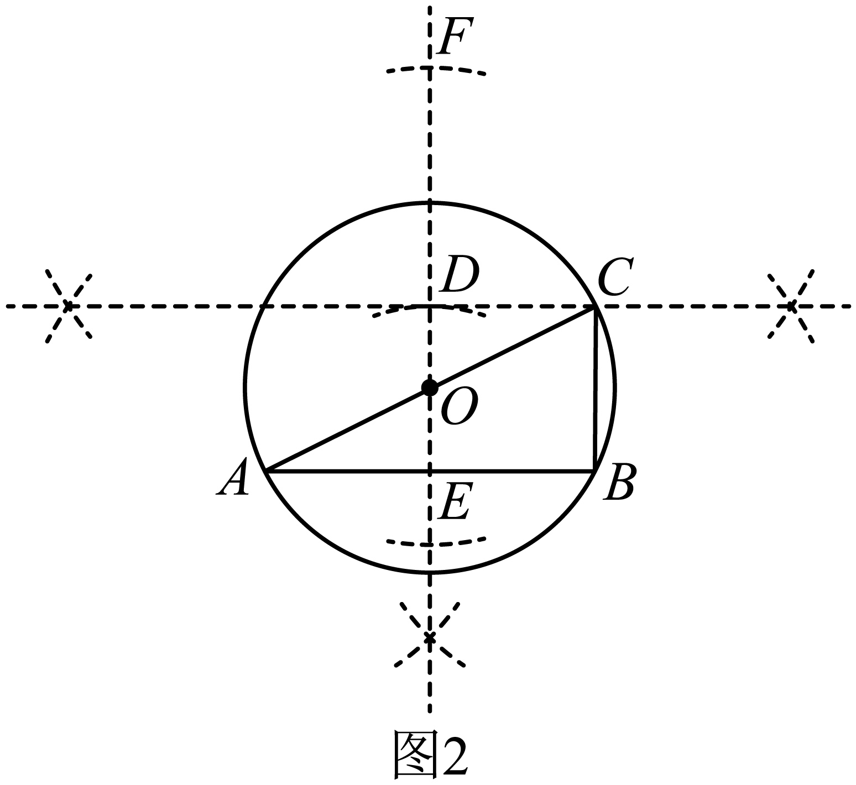
22. 上海市居民自来水水费由供水费和污水处理费两部分组成，污水处理量由于损耗按照用水量的核定计算，污水处理费统一单价为2元/m³．小户型家庭供水费按年用水量分三档计费，收费标准如下表，每户每年应缴自来水水费（元）与用水量关系如图所示．
分类 | 第1档 | 第2档 | 第3档
用水量（m³） | 不超过220 | 超过220不超过300的部分 | 超过300的部分
供水费单价（元/m³） | 2.25 |  | 6.99
污水处理费（元/m³） | 2.00
根据上述信息，解答下列问题：
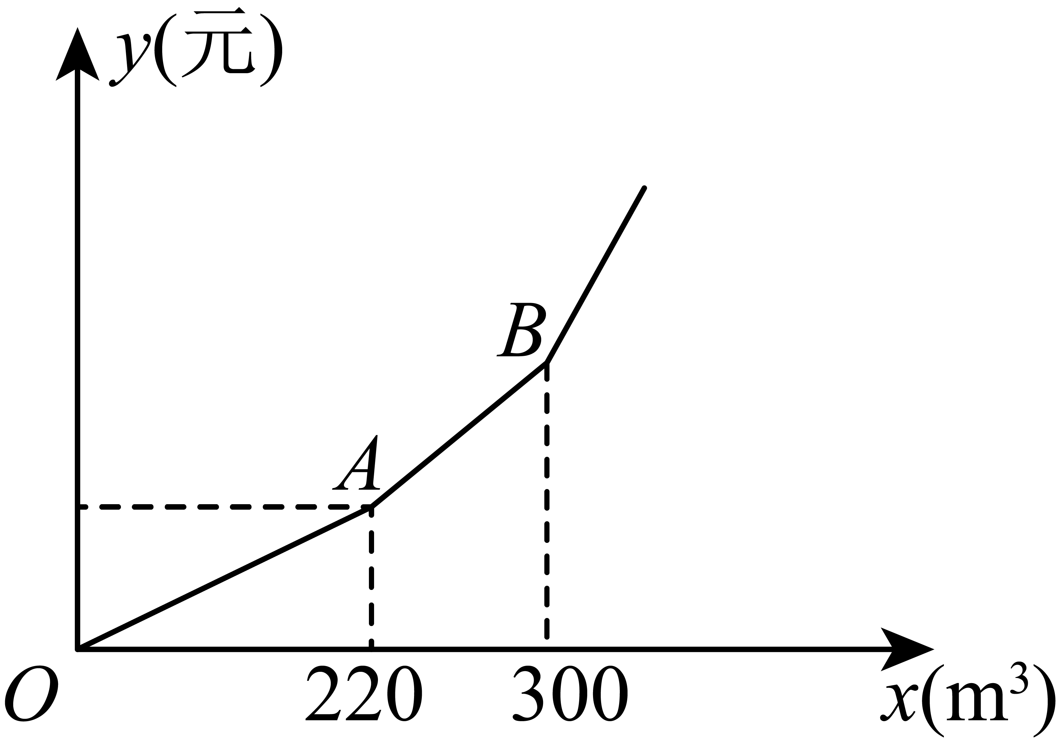
（1）第1档的自来水水费1m³的单价为_______元；图中点的纵坐标为________；
（2）小华家去年的年用水量为250m³，共缴纳水费1065元．通过计算推出的值为________元；
（3）已知小明家去年共缴水费2234元，求小明家去年的年用水量．
【答案】（1），
（2）
（3）
【解析】
【分析】（1）根据水费的单价=供水费单价+污水处理费单价求解即可；求出用水量为的水费即可；
（2）根据共缴水费元列出方程求解即可；
（3）先判断，然后根据共缴水费元列出方程求解即可.
【小问1详解】
解：第1档的自来水水费1m³的单价为元，
∵，
∴图中点的纵坐标为；
【小问2详解】
解：根据题意，得，
解得；
【小问3详解】
解：当时，，
∵，
∴，
∴，
解得，
答：小明家去年的年用水量.
23. 如图，已知、为的两条弦，，连接、并延长交弦于点、，且．
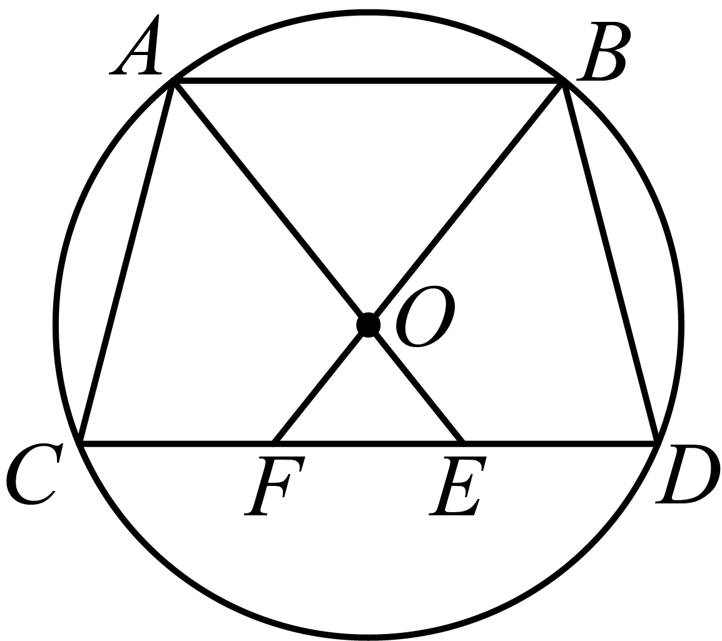
（1）求证：；
（2）如果，求证：．
【答案】（1）见解析 （2）见解析
【解析】
【分析】（1）连接，先证明，则，然后根据等边对等角以及三角形内角和定理证明，即可证明平行；
（2）先证明，再证明即可．
【小问1详解】
证明：连接
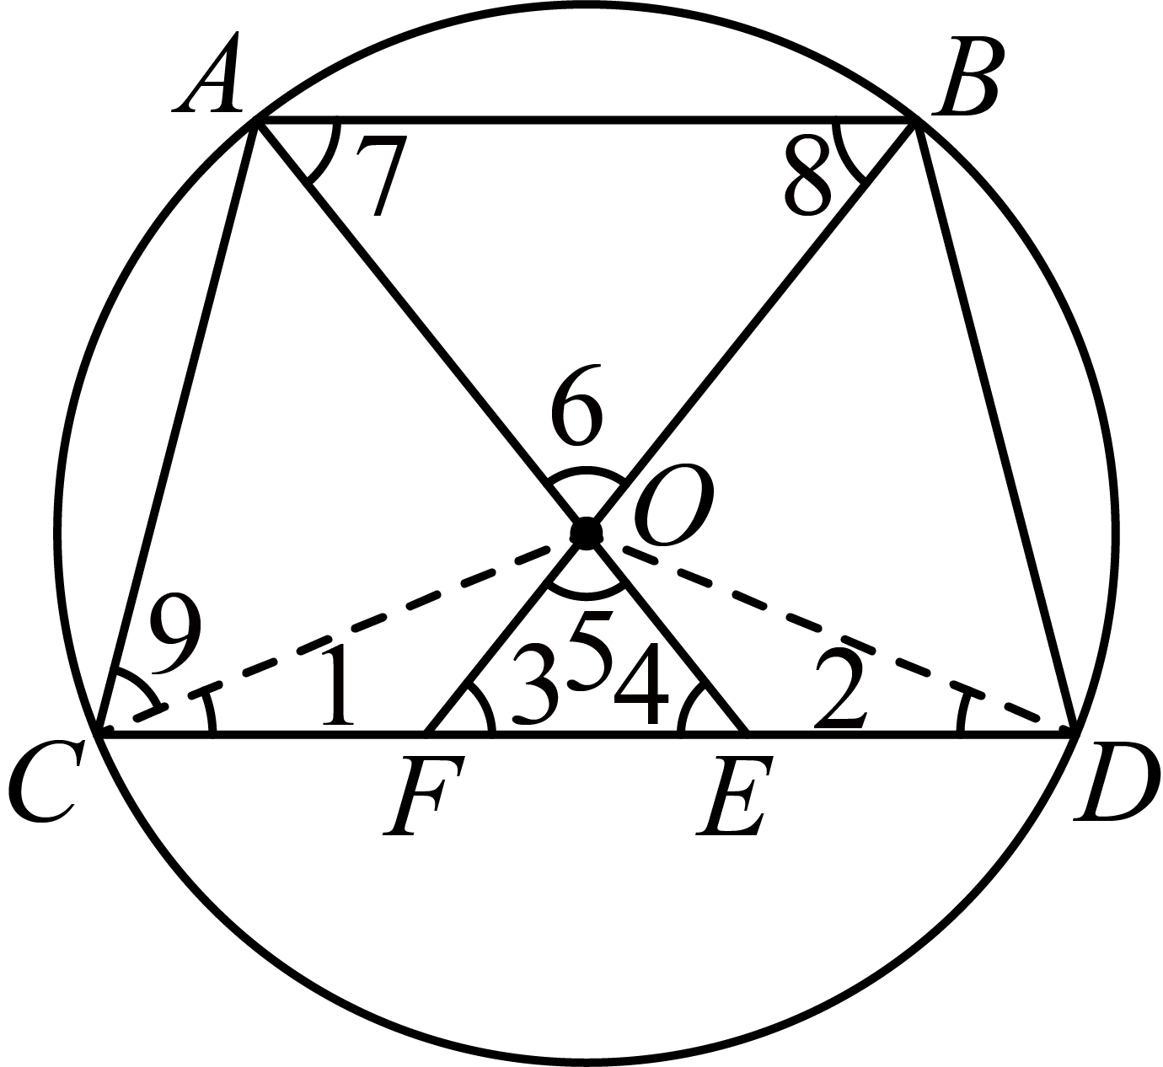
∵
∴
∵
∴
∴
∴，
∵
∴
∵
∴
∴；
【小问2详解】
证明：∵
∴
∵
∴
∴，
∵
∴
∵
∴，
∵
∴
∴，
∴．
24. 如图，在平面直角坐标系中，抛物线经过点和点，顶点为．直线经过点，且．
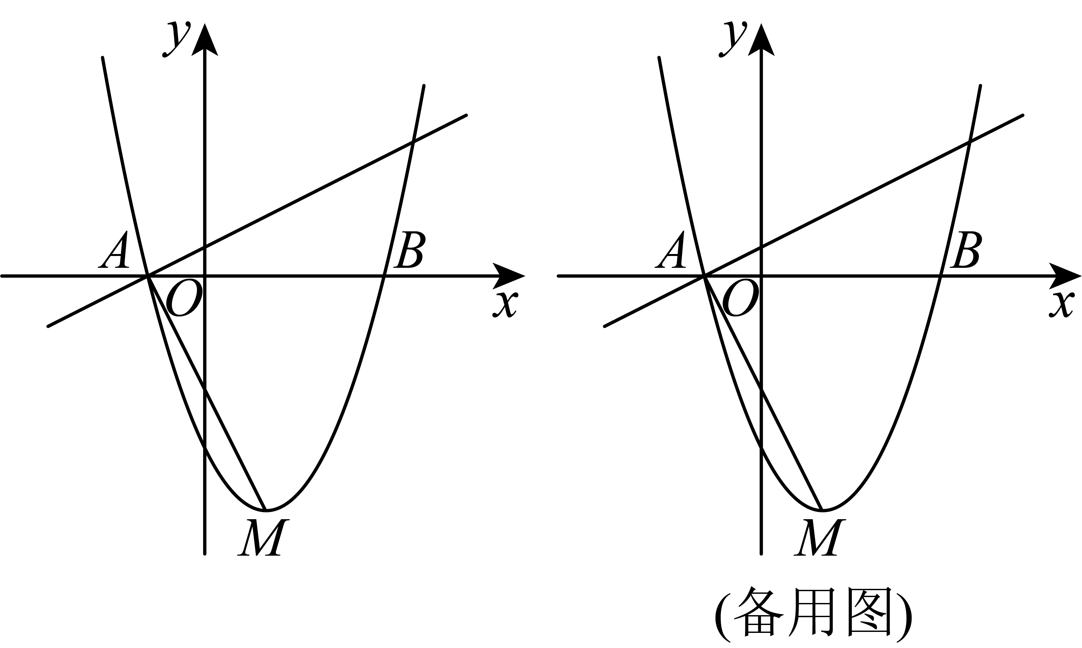
（1）求直线的表达式；
（2）已知抛物线也经过、两点，且开口向下，顶点为．设为抛物线与直线的交点，连接、、，当四边形是梯形时，求抛物线的表达式．
【答案】（1）直线的表达式
（2）抛物线或
【解析】
【分析】本题主要考查二次函数与几何的结合，涉及待定系数法求解析式，求一次函数的解析式，相似三角形的判定和性质，两点之间的距离，以及梯形的性质，解题的关键是应用分类讨论思想．
（1）根据待定系数法求得抛物线，即可知点，过点M作轴，交x轴于点C，交直线l于点N，可证明，有，结合两点之间距离求得，利用待定系数法即可求得直线的表达式；
（2）根据题意的，利用待定系数法求得抛物线，则点，联立方程求得点，结合梯形的性质若，过点N作轴于点C，过点M作平行于x轴的直线与过点D作轴于点C，线段与x轴交于点F，则点，且，有，两点之间距离公式求得a（当a值接近0时不满足题干要求的梯形字母顺序，故舍去）；若，过点M作轴于点G，过点D作平行于x轴的直线与过点N作轴于点H，同理可得，点，求得a即可．
【小问1详解】
解：∵抛物线经过点和点，
∴，
解得，
则抛物线，
∴点，
如图，过点M作轴，交x轴于点C，交直线l于点N，
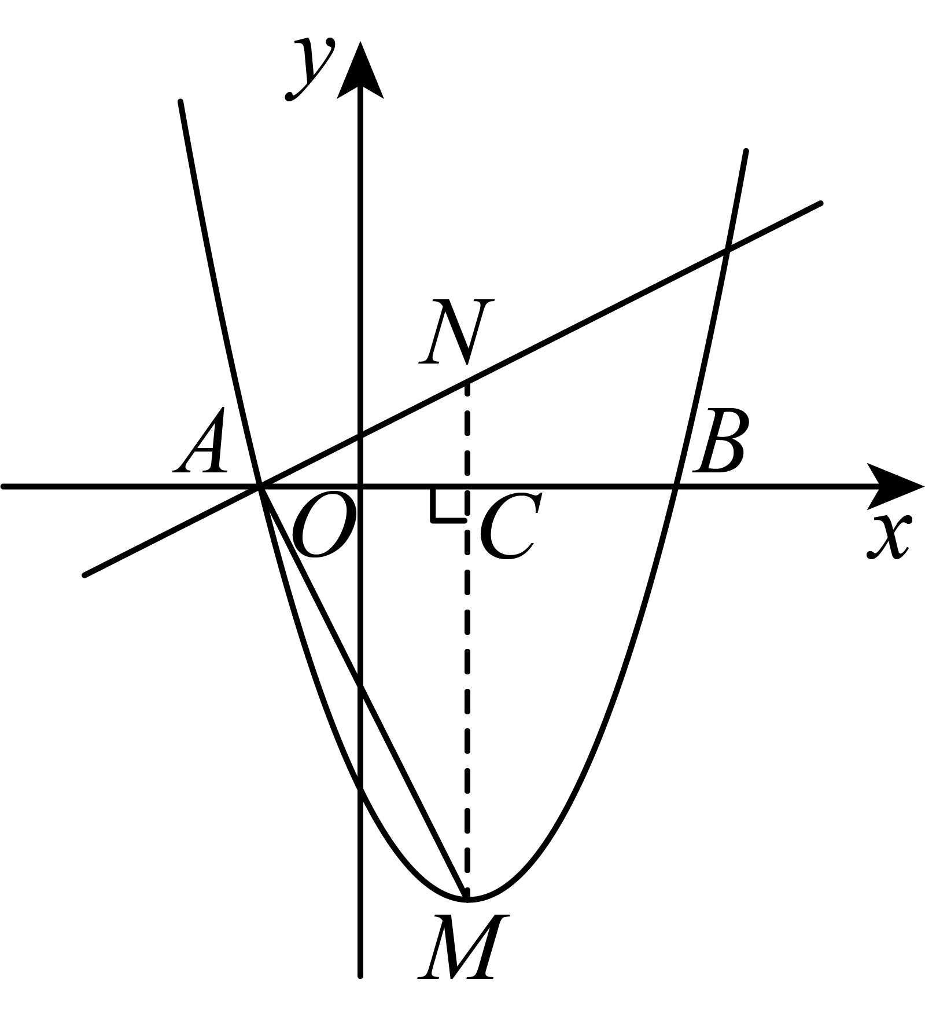
则，，
∵，
∴，
∴，
则，
∴，
∵点和点，
∴，，
则，解得，
∴点
∴设直线l的解析式为，
∵直线经过点和点N，
∴，
解得
则直线的表达式；
【小问2详解】
解：∵抛物线开口向下，
∴，
∵抛物线经过、两点，
∴，
解得，
则抛物线，
∵抛物线顶点为，
∴，
联立，
解得，，
则点，
∵四边形是梯形，
∴，或，
①如图，若，过点N作轴于点C，过点M作平行于x轴的直线与过点D作轴于点C，线段与x轴交于点F，
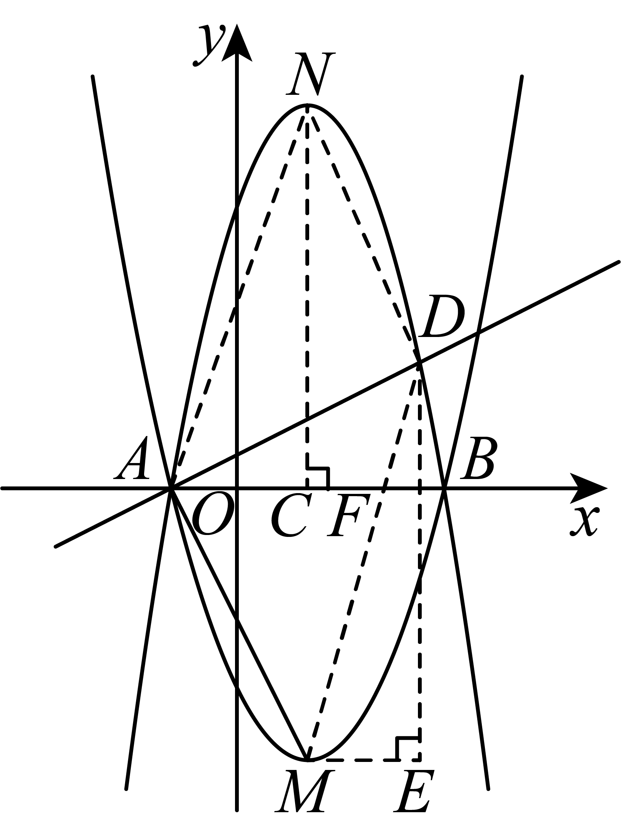
则，，点，点，
∴，
∴，
∵点，点，点，点，点，
∴，，，，
则，
解得，（构不成梯形，舍去），
那么，抛物线；
②若，过点M作轴于点G，过点D作平行于x轴的直线与过点N作轴于点H，
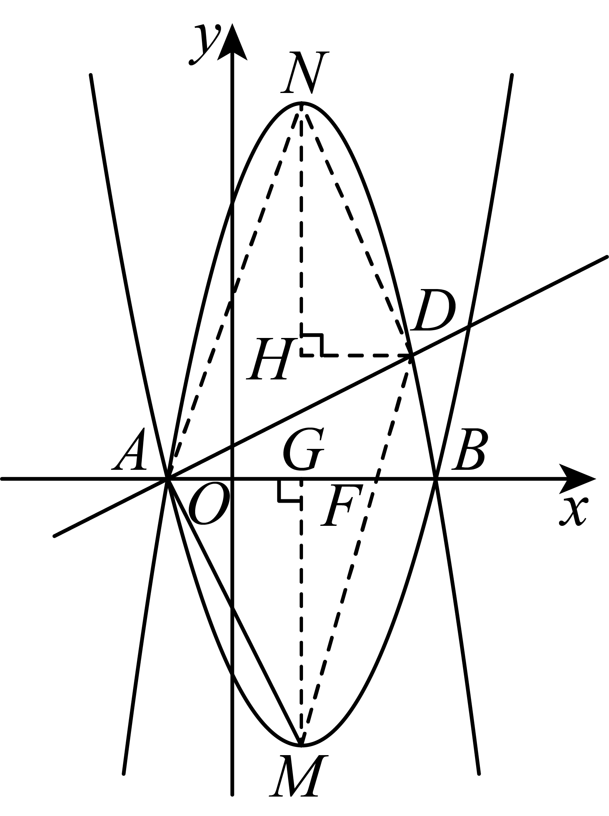
同理可得，点，点，
∴，，，，，
则，
解得，（构不成梯形，舍去），
那么，抛物线．
25. 在四边形中，，点在边上，且，连接、．
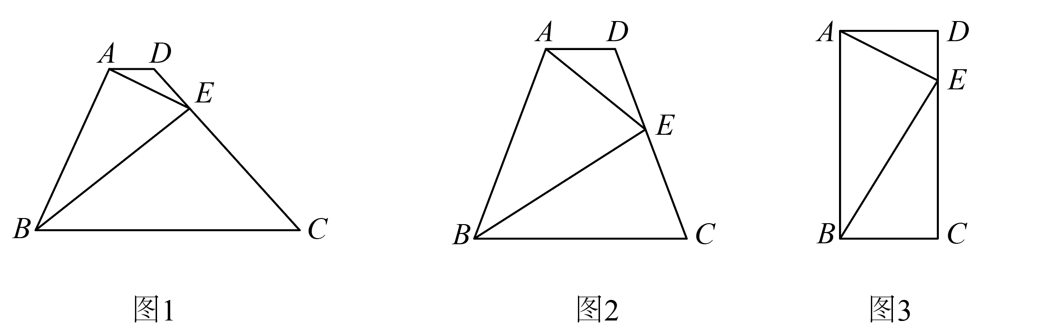
（1）如图1，求证：；
（2）如图2，当时，求的值；
（3）如图3，当四边形为矩形且时，点在线段上，且截、两边所得的两条弦相等．如果与的公共弦所在直线恰好经过点，的半径为3，求此公共弦的长．
【答案】（1）见解析 （2）
（3）
【解析】
【分析】（1）延长交延长线于点，由，可得，再证明，即可证明结论；
（2）延长交延长线于点，过点作于点，过点作于点，过点作于点，同理（1）可得，，设，，则，，，，求出，，在中，利用勾股定理即可求解；
（3）过点作于点，连接，，设与交于点，由条件先可得，，再由截、两边所得的两条弦相等，可得，再证明是等边三角形，可得，再由中，的公共弦，可得垂直平分，即可求解．
【小问1详解】
证明：如图，延长交延长线于点，
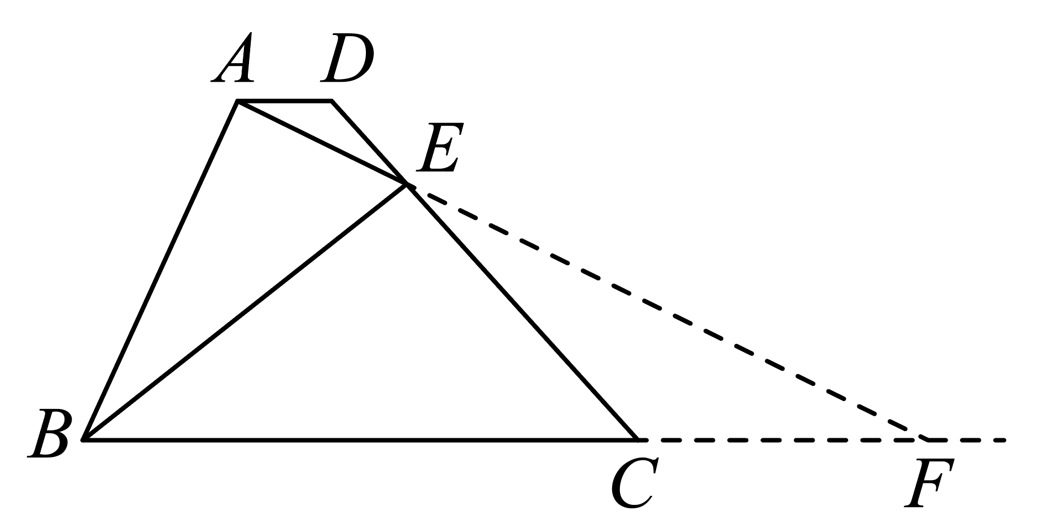
∵，
∴，
∴，
∵，
∴，
∴，
∴，
∵，
∴，，即，
∵，
∴，
∴，
∵，，
∴．
【小问2详解】
解：如图，延长交延长线于点，过点作于点，过点作于点，过点作于点，
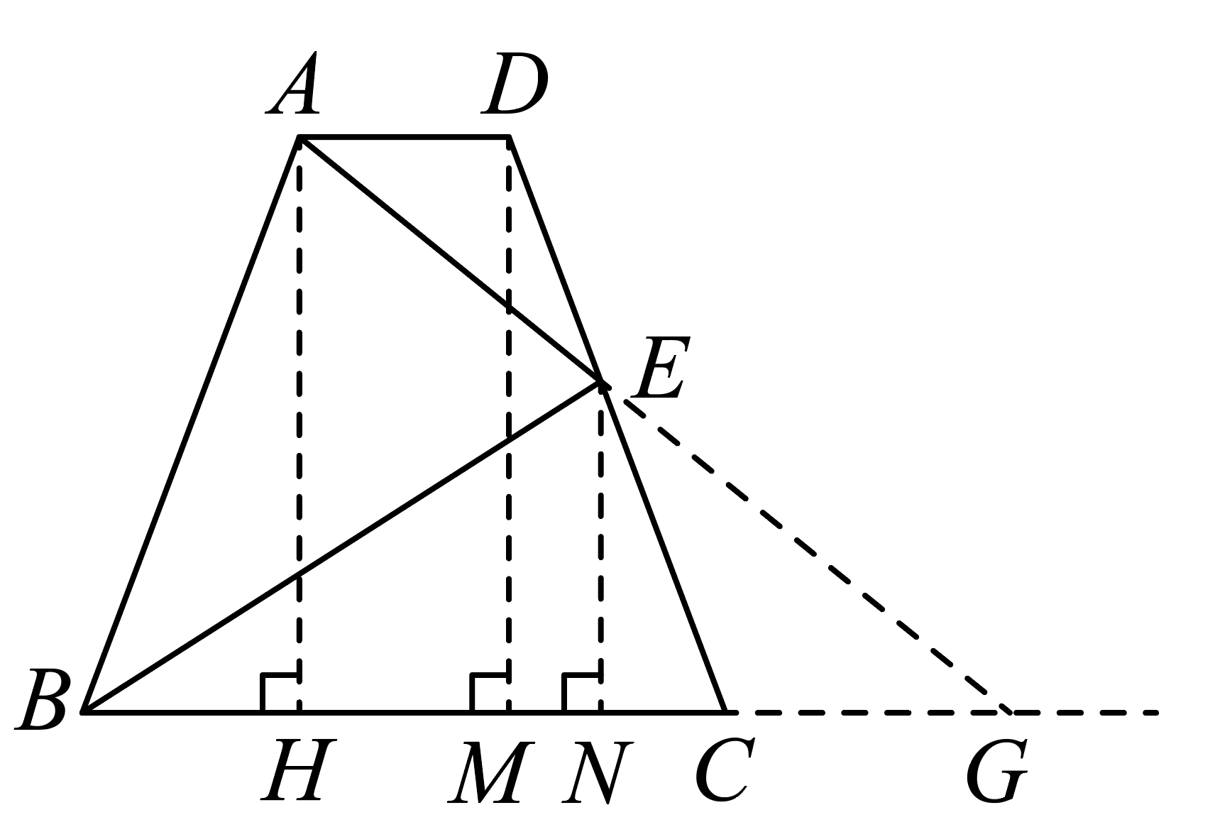
同理（1）可得，，
∵，
∴，
∴，
同理（1）可得，，
∴，
∴，
设，，则，，，，
∵，，，
∴四边形是矩形，
∴，，
在和中
，
∴（直角三角形全等的判定定理），
∴，
∵，
∴，
在中，，
∵，，
∴，
∴，
∴，即，
∴，，
∴，
在中，，
∴，
解得，
∴，
∴．
【小问3详解】
解：如图，过点作于点，连接，，设与交于点，
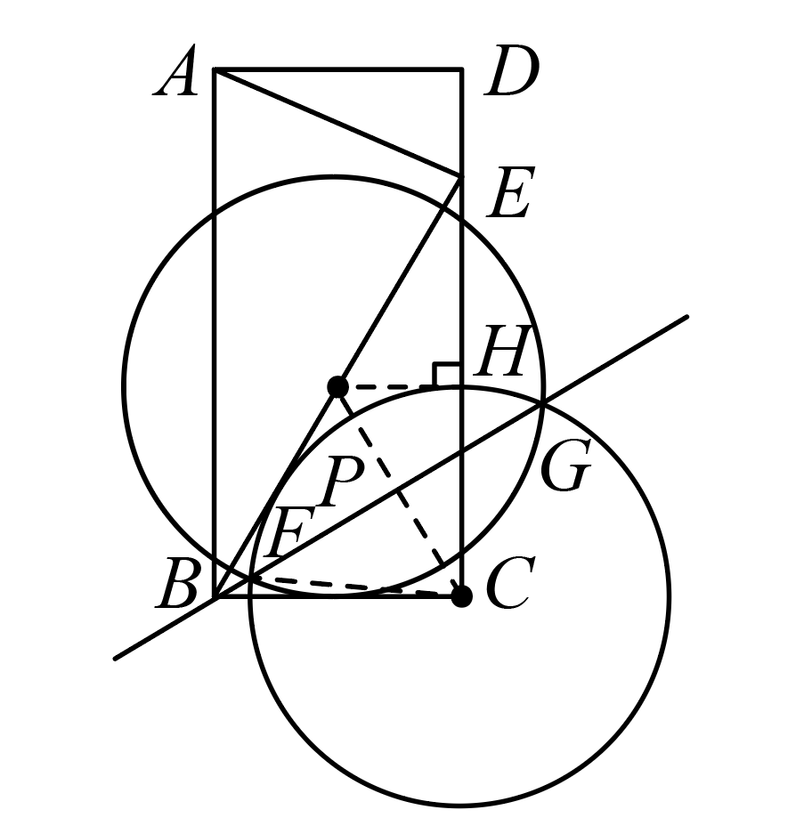
∵四边形为矩形且，
∴，，，则，，
在中，，
在中，$BE=\sqrt{BC^{2}+CE^{2}}=\sqrt{{\left(2\sqrt{3}\right)}^{2}+6^{2}}=4\sqrt{3}$，
∵截、两边所得的两条弦相等，
∴点到和的距离相等，
∴，
∵，，
∴，
∴，
∴，
∴，
∴点为的中点，
∴，
∴，
∴是等边三角形，
∴，
∵中和的公共弦，
∴，，
∴垂直平分，
∴，，
∴，
∴，
在中，，
∴．

